**COMO ESTRUTURAS DE DADOS BEM ARQUITETADAS EM SISTEMAS CONSEGUEM GERAR BENEFÍCIOS EM AMBIENTES HOSPITALARES:UM ESTUDO DE CASO.**

**ISAAC DE FREITAS FRANÇA**

INSTITUTO FEDERAL DO CEARÁ

**RESUMO**

O trabalho a seguir trata dos Benefícios da teoria da computação na implementação e otimização de fluxo de medicina com o auxílio de sistemas bem arquitetados para o atendimentos e benefício para o paciente final.Para a coleta dos dados foram analisados 7 artigos para que a otimização dos resultados.Foi utilizado na avaliação o modelo qualitativo.

**ABSTRACT**

For data collection and analysis, a qualitative methodology was used, where about ten scientific texts 11 were analyzed and from these data were collected that could support the aforementioned research.

SUMÁRIO

**LISTA DE FIGURAS…………………………………………………………...…...2**

**Figura 1.1: Sistema ERP no auxilio de atendimento médico………….…...2**

**1. INTRODUÇÃO………………………………………………………………...….4**

**1.1 Aspectos Teóricos no auxilio da medicina………………………….…….4**

**1.2 Situação Problemática………………………………………………………...4**

**2.OBJETIVOS……………………………………………………………………......4**

**2.1 Geral………………………………………………………………………...…….4**

**2.2 Específicos……………………………………………………………..………..4**

**3. JUSTIFICATIVA………………………………………………………...………...4**

**4. METODOLOGIA……………………………………………………...…………..4**

**5. DESENVOLVIMENTO……………………………………………...…………….4**

**5.1 Beneficios da implantação de ERP em hospitais………..…………...…..4**

**5.2 Cruzando dados de aplicação do ERP em hospitais.…………..…….….5**

**6. CONSIDERAÇÕES FINAIS…………………………………………….…….….5**

**7. REFERÊNCIAS BIBLIOGRÁFICAS…………………………………..………...5**

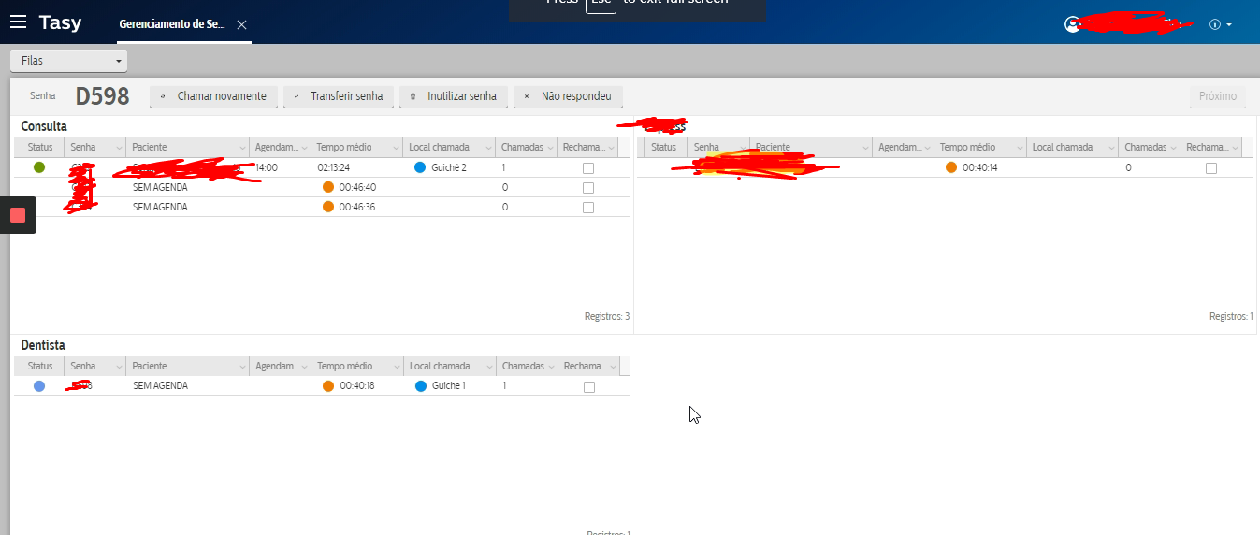

**Figura 1.1 - Sistema ERP atuando como mediador para atendimentos médicos.**

1. **INTRODUÇÃO**

A medicina e tecnologia são ciências que tem como objetivo melhorar a qualidade de vida da sociedade.A união delas otimiza os resultados e novamente o maior beneficiário é o paciente.

Citando Osvaldo Novais de Oliveira Junior, em um artigo do jornal da USP: ”..., a medicina já tem passado por transformações ao longo dos últimos anos. Atualmente, médicos têm suporte tecnológico que não existia há 30 ou 40 anos. “Hoje a atuação de um profissional da saúde é muito diferente, porque em geral ele não emite uma opinião antes de analisar resultados de exames. Então, de certa forma, essa mudança já está ocorrendo”, diz o docente do IFSC, complementando que essa possível futura transformação exigirá que os profissionais da área médica aprendam a lidar cada vez mais com novas tecnologias.””

1.1 **ATC no auxílio da medicina e área da saúde**

Estruturas de dados como árvores de decisão que são utilizados na arquiteturas de ERP’s como TASY são auxiliares para um atendimento de forma automatizada otimizando tempo de processo,facilidade na comunicação e melhor gerenciamento de todos os fluxos.Fazendo desse fluxo escalável e expansível.

1.2 **Situação Problemática**

A criação de anamneses manuais sempre geraram polêmica por conta de pontos como ortografia do médico,atraso na abertura de atendimento e erro na comunicação médico/paciente.Ciente disso o processo de consulta médica desde a entrada do paciente no hospital tornou-se uma experiência dolosa e árdua,por conta,além situação de doença mas também do de atendimentos que geram transtornos.

2.1 **Geral**

O artigo tem como objetivo demonstrar como estruturas de dados bem arquitetadas em ERP 's geram resultados relevantes em clínicas médicas e hospitais.

2.2 **Específicos**

citar benefícios de um ERP no ambiente hospitalar,

3. **JUSTIFICATIVA**

Como uma Instituição de medicina consegue se beneficiar de aplicabilidades de sistemas computacionais disponíveis no mercado

4. **METODOLOGIA**

A metodologia abordada foi a de analisar artigos científicos relacionados,como também cruzar dados de instituições com e sem ERP para tratar de desempenho.

5. **DESENVOLVIMENTO**

5.1 **Benefícios da implantação de um ERP em Hospitais:**

Isabella Venturini Baze (UFMS) e Rafael Sanaiotte Pinheiro (UFMS),citam em seu artigo *ANÁLISE DA IMPLANTAÇÃO DO SISTEMA ERP EM UM HOSPITAL SUL MATOGROSSENSE: VANTAGENS E DESAFIOS* as vantagens que o ERP traz a um hospital estudado:

“

* O envolvimento da alta e média gestão;
* A competência por parte das pessoas envolvidas com o SIG;
* A atenção específica ao fator humano da empresa;
* A habilidade dos executivos para tomar decisões com base em informações;
* O apoio global dos vários planejamentos da empresa;
* O apoio organizacional de adequada estrutura organizacional e das normas e procedimentos inerentes ao sistema;
* O conhecimento e confiança no SIG;
* Existência de e/ou informações relevantes e atualizadas;
* A adequação custo-benefício”

5.2 . **Cruzando dados de aplicação do ERP em hospitais.**

finalmente postando dados de experiências de usuários e funcionários,tomando como referência o estudo *Avaliação da Implantação de ERP: Estudo de Caso de um Hospital de Grande Porte* , de Rodrigo Baroni de Carvalho temos :

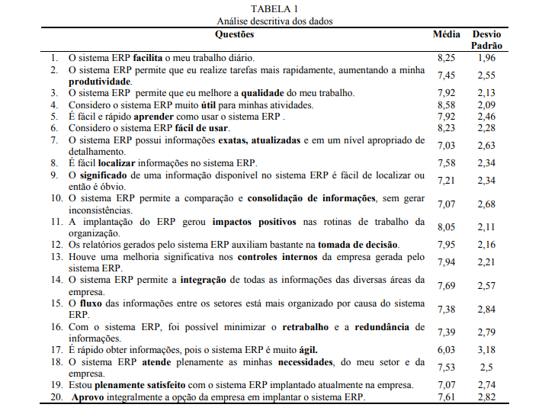

6. **CONSIDERAÇÕES FINAIS**

Otimização de processo significa custos reduzidos,melhor gerenciamento de processos.SISTEMAS ERP’s bem projetados com estruturas de dados bem pensadas e adaptadas à situação específicas podem trazer benefícios exponenciais a um a uma organização hospitalar e por consequência a seus atendimento e pacientes.

7. **REFERÊNCIAS BIBLIOGRÁFICAS**

**Controle de medicamentos em farmácias hospitalares com Internet das Coisas (IoT) / Olavo Poleto Filho. - 2019.** Acesso em 01/07/2021

http://bibliotecadigital.fgv.br/dspace/bitstream/handle/10438/27757/Controle_de_Medicamentos.pdf?sequence=3&isAllowed=y

**Computação a serviço da medicina: desafio de construir um sistema de saúde mais eficiente une pesquisadores,** Acesso em 14/06/2021

Disponível em: https://jornal.usp.br/ciencias/ciencias-da-saude/computacao-a-servico-da-medicina-desafio-de-construir-um-sistema-de-saude-mais-eficiente-une-pesquisadores/> Acesso em 08/09/2020

**Telemedicina no brasil**

https://blog.conexasaude.com.br/a-telemedicina-no-mundo-e-sua-historia/#:~:text=No%20in%C3%ADcio%20da%20d%C3%A9cada%20de,exames%20de%20eletrocardiograma%20%C3%A0%20dist%C3%A2ncia.,Acesso em 15/06/2021

**ANÁLISE DA IMPLANTAÇÃO DO SISTEMA ERP EM UM HOSPITAL SUL MATOGROSSENSE: VANTAGENS E DESAFIOS**

http://www.abepro.org.br/biblioteca/TN_STO_206_227_27240.pdf,Acesso em 15/06/2021